Fase | 5 |  |  | Grado |  |  | 6° | Campo |  | Lenguajes
Ejes articuladores |  |  |  |  |  | 
Proyecto |  |  | ¡Mi comunidad se expresa! |  |  |  |  |  |  |  |  | Escenario |  | Comunitario.  Páginas 86 a la 97
Convertirse en un cuentacuentos de textos literarios para fomentar la convivencia pacífica y compartir con la comunidad, mediante distintas maneras de expresión como los movimientos, gestos, sonidos o colores.
Campo |  | Contenidos |  |  |  |  |  |  | Proceso de desarrollo de aprendizajes
 |  | Análisis de cuentos y poemas para su disfrute y comprensión. |  |  |  |  |  |  | Selecciona y lee cuentos y poemas del mundo a partir de sus intereses y gustos.  Intercambia con sus pares los cuentos y poemas que más le gustaron, y discute sobre su significado.  Reconoce las características tanto de cuentos como de poemas.  Elabora una antología con los cuentos y poemas seleccionados, así como con cuentos de producción propia, que incluya título, portada, portadilla, índice, ilustraciones, comentarios sobre la interpretación de cada texto y nombres de las y los participantes.  Comparte la antología con la comunidad educativa y deja un ejemplar en la biblioteca escolar.
 |  | Combinación de elementos visuales, sonoros y corporales, en composiciones artísticas colectivas, para expresar rasgos de sus identidades personal y colectiva. |  |  |  |  |  |  | Combina formas, colores, texturas, sonidos, movimientos y gestos para representar personajes, lugares y situaciones y los guarda en video o los presenta en vivo al montar una exposición en la que se invite a familiares y el resto de la comunidad escolar, para su apreciación y disfrute.  Recrea lugares y experiencias significativas, a partir de una composición visual colectiva que sonoriza con objetos a su alcance, mientras la narra en un audiovisual.  Combina secuencias de formas, colores, texturas, sonidos, movimientos, gestos y objetos, para explorar distintas maneras de expresar, en colectivo, una misma experiencia con distintos elementos.
Metodología |  |  |  |  | Aprendizaje basado en proyectos comunitarios. |  |  |  |  |  | Tiempo de aplicación |  | Se sugiere dos semanas
DESARROLLO DEL PROYECTO
Fase #1. Planeación  (Identificación – Recuperación – Planificación) |  |  |  |  |  |  |  |  |  |  |  |  | Recursos e implicaciones
- Leer el texto de la página 87 del libro Proyectos Comunitarios. En esta narrativa se aborda la historia de Lucía y su interés por difundir en la comunidad un libro sobre convivencia.  - Guiar la reflexión sobre el relato con base en las siguientes preguntas:  - ¿Cómo creen que continuará la historia de Lucía?  - ¿Qué harían ustedes para difundir en la comunidad los cuentos que buscan fomentar la paz?  - Contestar individualmente las actividades del ejercicio “Me reconozco y reconozco a los demás” para promover la retroalimentación positiva como parte de la convivencia pacífica, (Anexo al final del documento)  - Socializar sus respuestas. |  |  |  |  |  |  |  |  |  |  |  |  | -Libro Proyectos Comunitarios  -Ejercicio “Me reconozco y reconozco a los demás”  -Guiar la socialización
- Completar individualmente las frases de la página 88 del libro Proyectos Comunitarios:  - Un cuentacuentos es…  - El cuento que utilizaría como cuentacuento es…  - La persona con la que disfrutas de contar o escuchar un cuento es…  - Los lugares en tu comunidad donde te sientes más a gusto para leer o escuchar historias son…  - Compartir en plenaria sus respuestas. |  |  |  |  |  |  |  |  |  |  |  |  | -Libro Proyectos Comunitarios
- Preguntar a la asamblea qué conocen sobre los textos literarios.  - Consultar en las páginas 26 a la 31 del libro Nuestros saberes: Libro para alumnos, maestros y familia información sobre los textos literarios.  - Organizar el grupo en parejas.  - Responder el ejercicio “Características de textos literarios” en el que identificarán las principales características de los textos literarios. (Anexo al final del documento)  - Socializar sus respuestas en asamblea.  - Contestar las actividades del ejercicio “Cuentos que cuentan con convivencia” en donde se presenta un cuento que narra situaciones desfavorables para la convivencia sana y pacífica entre niños y niñas (Anexo al final del documento)  - Conversar sobre el tipo de texto utilizado para narrar situaciones relacionadas con la convivencia.  - Proponer a la asamblea presentarse ante la comunidad como cuentacuentos.  - Planificar con la asamblea una ruta para organizar su presentación con base en el esquema de la página 89 del libro Proyectos Comunitarios.  PAUTAS DE EVALUACIÓN:  - Reconoce las características de los cuentos en el ejercicio “Cuentos que cuentan con convivencia”.  TAREA:  Investigar y registrar en el cuaderno los diferentes tipos de textos literarios que existen, así como sus características. |  |  |  |  |  |  |  |  |  |  |  |  | -Libro Nuestros saberes: Libro para alumnos, maestros y familia  -Ejercicio “Características de textos literarios”  -Guiar la socialización  -Ejercicio “Cuentos que cuentan con convivencia”  -Guiar la conversación  -Libro Proyectos Comunitarios  -Diversas fuentes de consulta  -Cuaderno
Fase #2. Acción  (Acercamiento - Comprensión y producción – Reconocimiento – Concreción) |  |  |  |  |  |  |  |  |  |  |  |  | Recursos e implicaciones
- Socializar con la asamblea los resultados de su investigación.  - Solicitar a los estudiantes lean en silencio el texto “El precio de un olor” de las páginas 184 y 185 del libro Múltiples Lenguajes.  - Comentar en grupo el contenido de la lectura y enseguida responder de manera individual el ejercicio “El precio de un olor” incluido en el Cuadernillo Múltiples Lenguajes que se podrá adquirir en nuestra página web desde el siguiente enlace: https://www.lainitas.com.mx/primaria/ML6.html  - Escribir en el cuaderno al menos tres textos literarios. Pueden ser leyendas, fábulas, cuentos, poemas y otros escritos cortos.  - Seleccionar de manera individual un texto literario. Se sugiere tomar en cuenta lo siguiente:  - Que la extensión no sea muy larga.  - Que sea fácil de comprender.  - Que tenga palabras o frases que repetirás.  - Elegir los momentos para exagerar los gestos o usar mímica.  - Pensar en los momentos donde pueden cambiarse las voces  - de los personajes.  - Pensar escenas chuscas.  - Compilar los textos para contar.  - Reunir al grupo en pequeñas comunidades.  - Identificar aquellos textos que contribuyan a fortalecer la convivencia pacífica entre los miembros de la localidad.  Si no tienen esta temática, pensar cómo generar escenas adaptadas que inviten a la convivencia pacífica.  - Escribir en el cuaderno un texto breve para contar, tomando en cuenta las recomendaciones que se presentan en el cuadro de la página 91 del libro Proyectos Comunitarios.   - Compartir con la asamblea los textos elegidos.  - Sugerir algunas estrategias para presentar su texto:  - Cuentos con títeres. https://youtu.be/EiJGeMK8Vs0 (04:11)  - Cuentos de chaleco o mandil. https://youtu.be/VYBxErGkpWY (8:13 a 14:19)  - Cuentos en murales de papel. https://youtu.be/LHBDuLj_P6k (08:11)  - Realizar su primer ensayo.  - Reunir al grupo en pequeñas comunidades.  - Crear frases de apertura, por ejemplo: “Hubo aquí, allá y en otras partes”; “En un tiempo jamás contado, hasta hoy...”  - Llevar a cabo el primer ensayo.  - Insistir en que al expresarse deben tener presente el aprecio, respeto y tolerancia que construyen la convivencia pacífica.  PAUTAS DE EVALUACIÓN:  - Selecciona y lee cuentos y poemas del mundo a partir de sus intereses y gustos.  - Intercambia y discute con sus compañeros el significado de cuentos y poemas.  - Establece movimientos, gestos, sonidos o colores para representar personajes, lugares y situaciones. |  |  |  |  |  |  |  |  |  |  |  |  | -Cuaderno  -Libro Múltiples Lenguajes  -Cuadernillo Múltiples Lenguajes  -Cuaderno  -Cuaderno  -Libro Proyectos Comunitarios  -Internet y dispositivos multimedia para reproducir los videos
- Guiar la reflexión sobre el mensaje de su texto literario con base en las siguientes preguntas:  - ¿Cuáles cuentos proponen la sana convivencia?  - ¿Cuáles cuentos presentan la claridad en la secuencia de los hechos?  - ¿Cuáles cuentos recurren a frases o palabras que permiten mejor comprensión del texto?  - ¿Cuáles cuentos tienen diálogos llamativos?  - Realizar los ajustes necesarios.  - Llevar a cabo la actividad “Licuadora de cuentos” para acordar la presentación de sus productos:  - Introducir su texto en un bote, caja o en donde puedan sacarlo con facilidad.  - Con un representante de cada comunidad, tomar un texto que no sea el mismo que crearon.  - Tomar un día completo para leerlo y estudiarlo.  - Una vez estudiado, representar sin la escenografía; solo utilizarán la gestualidad corporal y del rostro.  - Hacer un ensayo de la presentación.  - Reunirse en comunidades.  - Reflexionar y responder la siguiente pregunta:  - Sin los recursos como el sonido y la escenografía, ¿cuáles fueron los retos que enfrentaron para transmitir el mensaje a los espectadores?  - Indicar que para la presentación final deben considerar lo siguiente:  - Deben expresar emociones.  - Deben hablar despacio y claro al momento de interpretar los diálogos.  - Hacer que el público participe activamente aplaudiendo, repitiendo una frase, etcétera.  - Es recomendable terminar el cuento con una frase singular, como “Fue que fue, vienen y van estos cuentitos se acabarán...”  - Escribir en el cuaderno las frases con las que les gustaría terminar.  - Organizar la presentación con base en estas preguntas:  - ¿Qué escenario se necesita para representar el cuento en otros espacios?  - ¿Cómo se podría sonorizar mejor el cuento fuera del aula?  - Dialogar con la asamblea sobre los espacios propicios de la escuela o la comunidad y la fecha para llevar a cabo la narración. |  |  |  |  |  |  |  |  |  |  |  |  | -Bote o caja para meter los textos  -Cuaderno  -Guiar el diálogo
Fase #3. Intervención  (Integración – Difusión – Consideraciones – Avances) |  |  |  |  |  |  |  |  |  |  |  |  | Recursos e implicaciones
- Hacer una invitación y difundir de voz en voz el evento. Se pueden utilizar materiales reciclados o con que cuenten en la escuela.  - Entregar la invitación a los miembros de la localidad. Se puede realizar un cartel para colocar en la entrada de la escuela o crear volantes con la fecha, hora y nombre del evento.  - Buscar a algún miembro de la comunidad que pueda dejar evidencia en video o con fotografías de su presentación.  - Colocar un cuaderno de visitas para pasar entre el público espectador las siguientes preguntas:  - ¿Cuál fue la temática del cuento?  - ¿Qué elementos fueron divertidos?  - ¿Cuál fue el escenario que más le impactó?  - ¿Qué sugiere para mejorar los cuentacuentos presentados?  - Llevar a cabo las presentaciones de las comunidades escénicas.  PAUTAS DE EVALUACIÓN:  - Establece movimientos, gestos, sonidos o colores para representar personajes, lugares y situaciones.  - Invita a familiares y el resto de la comunidad escolar para la apreciación y disfrute de textos literarios. |  |  |  |  |  |  |  |  |  |  |  |  | -Materiales necesarios para hacer las invitaciones, volantes y/o carteles: cartulinas, plumones, hojas, colores, pegamento, tijeras, calcomanías, etc.  -Cuaderno de visitas  -Materiales previamente diseñados para las comunidades escénicas
- Leer los comentarios realizados en el cuaderno de visitas y reflexionar sobre sus logros y posibilidades de mejora.  - Reflexionar con base en las siguientes preguntas:  - ¿Qué hizo falta en el desarrollo del cuentacuentos?  - ¿Cómo combinaste los elementos visuales, sonoros y corporales para expresar tus ideas en la narración del cuento?  - ¿Qué pretendían los personajes?  - ¿Cuál crees que es el impacto en la comunidad al transmitir el mensaje sobre la convivencia pacífica? |  |  |  |  |  |  |  |  |  |  |  |  | -Cuaderno de visitas  -Cuaderno  -Guiar la reflexión
- Dialogar sobre esta experiencia y escuchar con atención y respeto las opiniones de sus compañeras y compañeros.  - Escribir en el cuaderno los acuerdos asamblearios a los que llegaron en comunidad para llevar a cabo su actividad de cuentacuentos. |  |  |  |  |  |  |  |  |  |  |  |  | -Cuaderno
Productos y evidencias de aprendizaje
- Ejercicios impresos:
- Me reconozco y reconozco a los demás
- Características de textos literarios
- Cuentos que cuentan con convivencia
- Investigaciones
- Apuntes en el cuaderno
- Acuerdos asamblearios
- Producto Final: Función de presentación de textos literarios
Aspectos a evaluar
- Reconoce las características de los cuentos en el ejercicio “Cuentos que cuentan con convivencia”.
- Selecciona y lee cuentos y poemas del mundo a partir de sus intereses y gustos.
- Intercambia y discute con sus compañeros el significado de cuentos y poemas.
- Establece movimientos, gestos, sonidos o colores para representar personajes, lugares y situaciones.
- Invita a familiares y el resto de la comunidad escolar para la apreciación y disfrute de textos literarios.
Ajustes razonables
Observaciones
Se sugiere trabajar dos proyectos didácticos de forma simultánea, es decir, media jornada trabajar con un proyecto y la otra parte de la jornada con otro que guarde vinculación directa o indirectamente.

ME RECONOZCO Y RECONOZCO A LOS DEMÁS
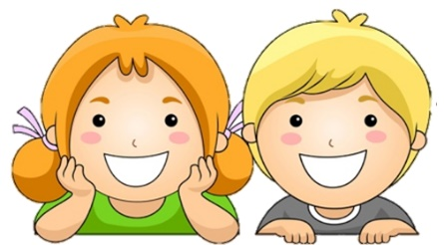
- Lee con atención el siguiente texto, después contesta las preguntas correspondientes.

Cuando compartimos las cualidades que caracterizan a una persona, se refuerzan su seguridad y confianza. Además, se construye la propia valía de manera favorable.
Cuando emitimos un juicio de valor practicamos habilidades como la empatía, la comunicación asertiva y el aprecio a los demás. Las opiniones que se tengan sobre los otros no deben ser hirientes ni malintencionados, así́, todos ayudamos a construir de manera positiva el autoconcepto.

María Angélica Verduzco. “Validación del inventario de autoestima de Coopersmith para niños mexicanos”, 1994.


¿Por qué, cuando somos empáticos, mejora la convivencia entre personas?
Escribe tres situaciones en las que practicaste el ejercicio de la empatía con los demás:

- Encierra los dibujos que muestran acciones y actitudes empáticas.
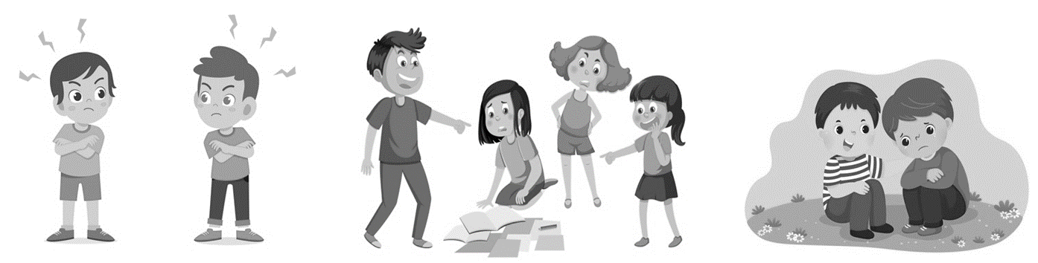

- Observa las siguientes imágenes de actitudes empáticas.
- Imagina qué están diciendo las personas y escríbelo en los globos de diálogo.

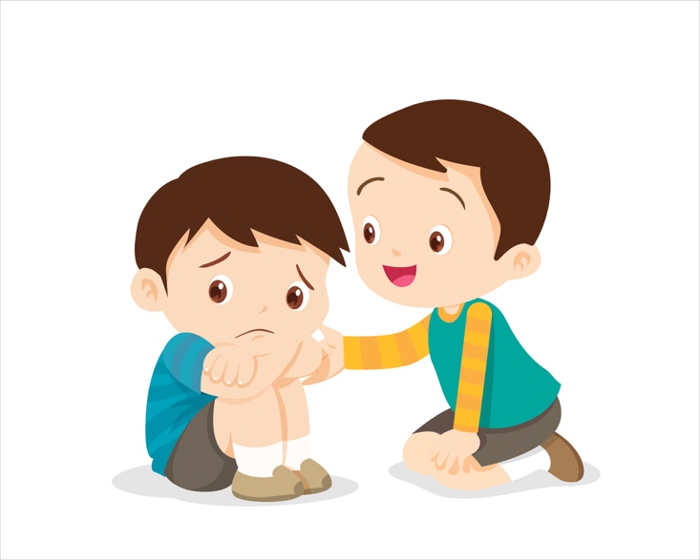

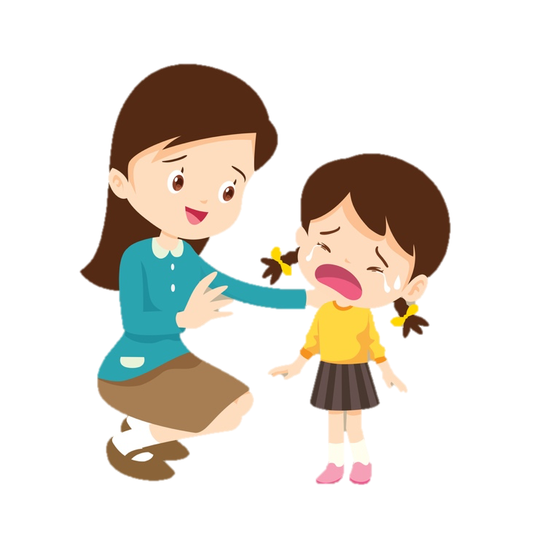

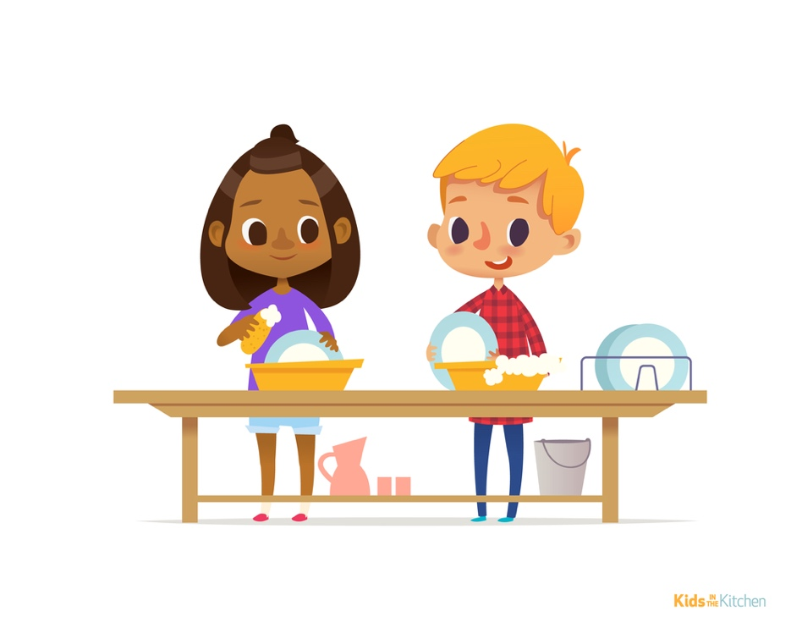

CARACTERÍSTICAS DE TEXTOS LITERARIOS

- Colorea los marcos que contengan características que correspondan a los textos literarios.

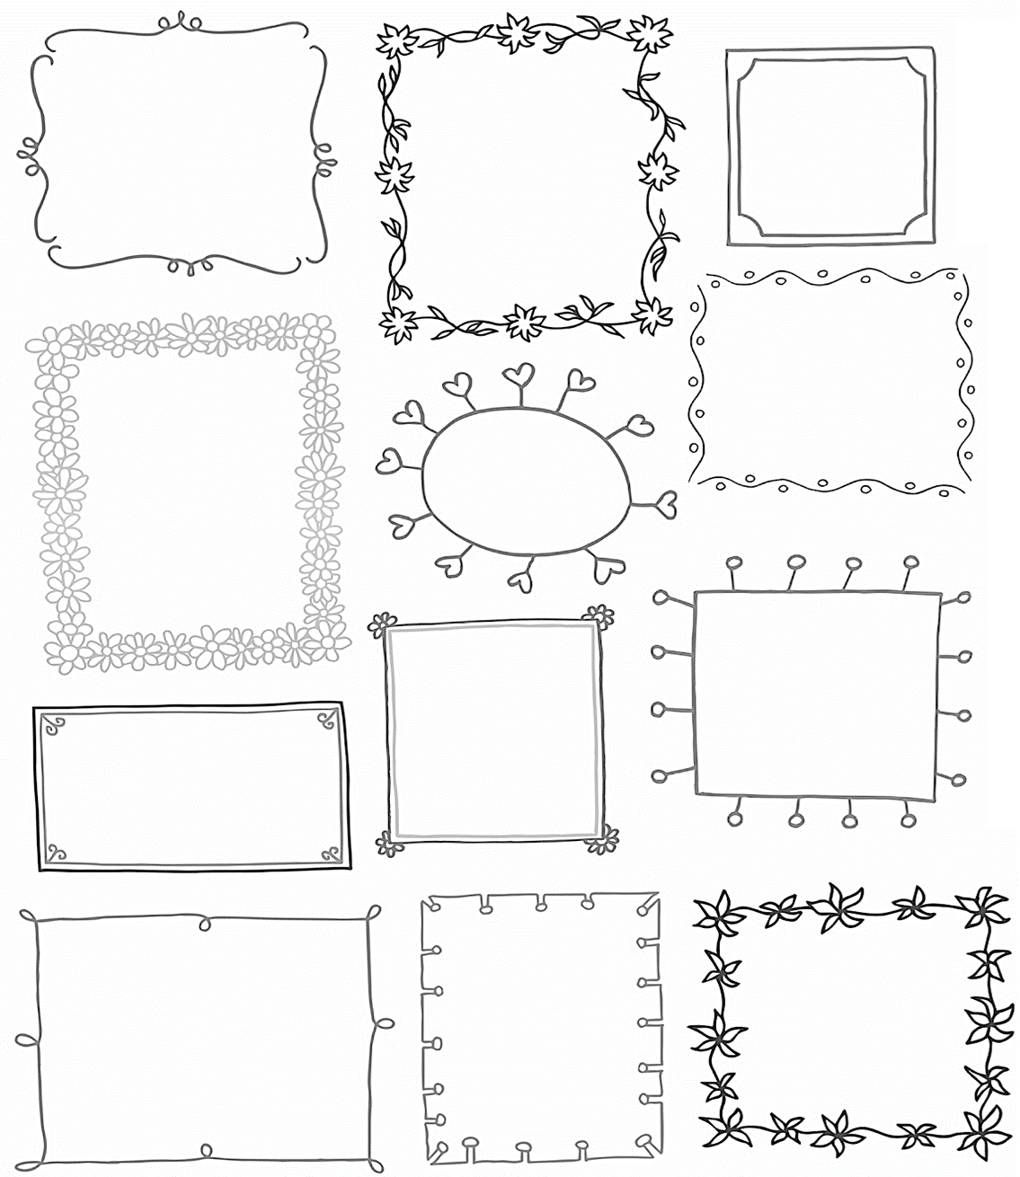
Usan lenguaje figurado
Presentan datos basados en hechos
Pueden incluir elementos fantásticos
Expresan la visión del autor
Se centran en evocar emociones
Presentan gráficas y datos numéricos
Se pueden escribir en verso
Usan metáforas y comparaciones
Algunos de sus géneros son la narrativa, poesía, teatro y ensayo
Se basan en fuentes confiables
No incluyen la opinión del autor
Ejemplos: folleto, infografía, artículo de divulgación, etc.

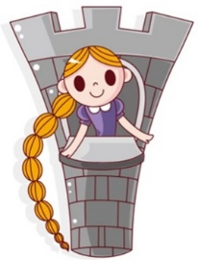
- Completa la tabla escribiendo el título de algunos ejemplos de textos literarios y de qué trata. Puedes consultar en los libros de la Biblioteca escolar, de la Biblioteca de aula, internet o en tu libro Múltiples Lenguajes. Observa el ejemplo.
Título | Tipo de texto | ¿De qué trata?
“El universo es un árbol” | Poema | Es un poema que hace analogías para describir al universo.

CUENTOS QUE CUENTAN CON CONVIVENCIA

- Lee el siguiente cuento y después contesta las preguntas.
Jugando al baloncesto

–Ana y Gaby, ustedes detrás, que son bajitas y no anotarán, ni de suerte. Alejandra, tú a mi lado por ser mi mejor amiga. Laura en el centro, que eres algo mejor que esas. Andrea también en el centro ¿va? Hoy al menos ganaremos a los chicos, si no se repite lo de ayer... ¡Fue ridículo!... Para eso, Alejandra y yo no jugamos ¿entienden? Y si no jugamos nosotras, ustedes tampoco. Julieta había hablado.

Gaby y Ana intercambiaron una lúgubre mirada antes de ocupar sus respectivas posiciones. Laura, algo más segura de sí misma, esbozando una media sonrisa, intercambió un gesto de complicidad con Andrea. Alejandra, en cambio, solo tenía ojos para Julieta, a quien miraba obnubilada. Julieta era la más popular de todo 6º “A”: era tan alta y guapa, tan fría, con su pelo tan rubio... Los chicos le hacían caso, su ropa era linda, imponía. Yo sabía que, si era su amiga, pertenecía a la élite de la clase y me daba cuenta de que la forma más eficaz de mantenerme allí́ era siendo la mano derecha de Julieta.

Venían los chicos, con Leo, el futbolista, en cabeza. Julieta se acercó a él y le pasó una nota de colores que el chico se guardó en el bolsillo.

–Julieta, creo que te has olvidado de mí ¿Dónde me pongo?

Valentina era tonta, era obvio que no había sido olvidada involuntariamente y, además, había molestado a Julieta cuando hablaba con Leo... Ésta le dirigió una mirada glacial... y lo peor era que ella seguía expectante, con sus grandes e inocentes ojos abiertos de par en par, trasluciendo su estúpida inocencia.

–¡Tú no juegas!

Fueron tres simples pero contundentes palabras. Acto seguido, Julieta le dio la espalda y empezamos a jugar, como si nada hubiera pasado. Valentina nos miraba con los ojos como platos, fijamente. Nunca se me borrará esa mirada... y, sin embargo, no le ayudé, nadie le ayudó... ni con lo del equipo de baloncesto, ni con lo de la coreografía en grupo... con nada.

Valentina tiró aquella inocencia tan única a la basura, se hizo amiga de las chicas de quinto y no tardó mucho en dominarlas, en echar a la más débil de ellas. Dicen que llegó a ser peor que Julieta.

Hace unos días la vi y me pregunté qué hubiera sido de ella si alguna de nosotras hubiese jugado con ella.

ANE GONZÁLEZ. Adaptación del cuento “Juagando al baloncesto”, en el libro “Reírme contigo, nunca de ti”.

1. ¿Cómo crees que se sintió Valentina cuando Julieta no le permitió jugar?


2. Describe la personalidad de Julieta:

3. ¿Consideras que en el grupo de Valentina y Julieta se cuenta con una convivencia pacífica? ¿Por qué?

4. ¿Qué harías si en tu escuela se presentara una situación similar?

5. Escribe un final diferente para la historia considerando que el grupo actuaría de forma empática y solidaria frente a la actitud de Julieta.


